【 宜昌印象】 宜昌动去动回5日游行程单
【收客前请电询】（2-8人精品小团，全程入住网评4钻标准，精华景点：三峡人家、交运两坝一峡、清江画廊、三峡大坝）
产品编号 | THB3167629 | 出发地 | 无锡市-常州市-苏州市-昆山市-南通市-湖州市-长兴县 | 目的地 | 宜昌市
行程天数 | 5 | 去程交通 | 动车 | 返程交通 | 动车
参考航班 | 无
产品亮点 | ★【合理行程】落地成团，省时、省心更省力，不走回头路！
产品介绍 | 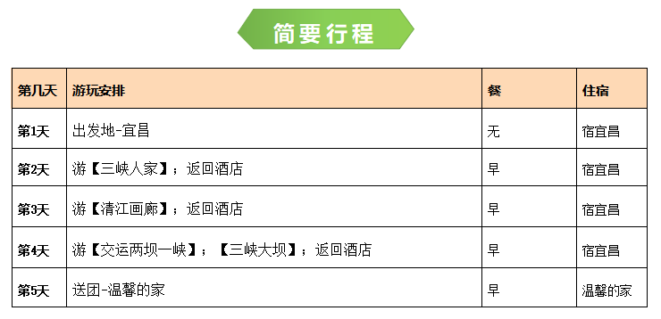
行程安排
D1
行程详情 | 出发-宜昌  全国各地乘动车前往灵秀湖北，水电之都宜昌，当您抵达宜昌后，接站工作人员已经在约定地点恭候，带您前往酒店办理入住手续。（好好休息，如遇航班延误，您可以提前告知接站人员，尽量避免出现抵达后误接或者其他延误您行程的情况，为第二天精彩旅程养足精神）。
用餐 | 早餐：自理 午餐：X 晚餐：X
住宿 | 宜昌
D2
行程详情 | 宜昌-三峡人家  早餐后乘车前往三峡人家（国家AAAAA级旅游景区），车程1.5小时，乘车赴（车程约1.5小时）长江三峡最美丽、最原生态的国家5A景区——【三峡人家】（游览时间约6小时）：登万里长江第一石—灯影石、眺长江三峡第一湾——明月湾；（乘扶梯上山需自理30元/人）赏中华第一神牌——石令牌。走进【巴王宫】：体验原始巴王部落的真实生活写照。赏千古女书表演，走绵延茶马古道，看本土皮影秀戏，听非物质文化遗产——【南阳小曲】，欣赏大型土家歌舞表演、西塞抢亲、上刀山下火海、巫术以及猕猴表演等等……探究峡江地区最后一位巴王消失之谜。中餐后欣赏【峡江巴楚古乐表演】，感受历史悠久的巴楚文化。进入【溪边人家】游览三峡仅存的、保持最原始三峡风貌的自然风光——【龙进溪】，欣赏纤夫拉纤的壮观场景，倾听千古绝唱的船工号子。游览【水上人家】：传统峡江吊脚楼依山傍水，久违的古帆船和乌篷船；看一回峡江渔民如何一网撒尽三峡文化；土家姑娘和小伙共同演绎动情山歌，溪边吊脚楼下美丽妹子捶洗衣服；三峡野生猕猴、三峡千年悬棺；欣赏土家族著名的婚俗表演——哭嫁，后视听天然情侣瀑【黄龙瀑布、琴鹰瀑布】、游览结束后游客乘坐三峡人家轮渡返回对岸。
用餐 | 早餐：酒店含早 午餐：X 晚餐：X
住宿 | 宜昌
D3
行程详情 | 清江画廊  早餐后，乘车前往【清江画廊】景区位于‌湖北省‌宜昌市‌长阳土家族自治县，是国家AAAAA级旅游景区和国家森林公园，也是湖北省四大甲级旅游风景区之一。该景区涵盖隔河岩大坝以上至‌水布垭盐池温泉沿清江一线的所有旅游景观及景区景点，主要景点包括‌倒影峡、‌仙人寨和‌武落钟离山等。清江画廊以其山清水秀、风景秀丽著称，是土家族的发源地，被誉为“八百里清江美如画，三百里画廊在长阳”。景区内有按国家5A级景区标准建设的游客接待中心，包括‌地质博物馆、‌购物中心、‌票务中心、景区生态停车场及其他辅助设施，形成售票、观坝、停车三大功能。清江画廊不仅自然风光优美，还富含深厚的土家族文化和历史底蕴，是体验和了解土家族文化的好去处。
用餐 | 早餐：酒店含早 午餐：X 晚餐：X
住宿 | 宜昌
D4
行程详情 | 交运两坝一峡  早餐后游览世界最大水利枢纽工程——5A【三峡大坝】（游览时间约3小时）：坝区换乘中心乘坐环保车到达196平台，乘观光电梯到坛子岭，参观三峡工程模型室；乘观光电梯下行到船闸观景台游览【双线五级船闸】三峡船闸为双线连续五级船闸，是目前世界上已建成船闸中连续级数最多、总水头和级间输水水头最高的内河船闸。工程建设完成土石方开挖5587万立方米，混凝土浇筑465万立方米，金属结构及机电设备安装43260吨。船闸设计总水头113米，远大于此前世界上已建船闸的最大总水头72.8米；级与级之间的最大输水水头45.2米，远大于此前世界上已建船闸的最大级间输水水头36.4米。后游览【坛子岭】俯瞰三峡坝区的施工全貌，还可以饱览西陵峡秀丽风光，也是三峡坝区最早开发的景区，于1997年正式开始接待中外游人，因其顶端观景台形似一个倒扣的坛子而得名，是观赏三峡工程全景的最佳位置，不仅仅能欣赏到三峡大坝的雄浑壮伟，还能观看壁立千仞的“长江第四峡”双向五级船闸。游览【185观景平台】185观景点位于三峡大坝坝顶公路的左岸端口处因与三峡坝顶齐高，同为海拔185米而得名。【纪念截留园】游客与三峡大坝全景留念的最佳地点。午餐后，在三斗坪旅游船码头登船（乘船时间约2小时），远观宏伟的三峡大坝远景全景，三峡地区最古老的古建筑群----黄陵庙原为祭祀大禹治水而建。游船带您进入如诗如画的三峡画廊-----【西陵峡东段】乘船沿途可欣赏到：三峡人家之水上人家和古老帆船、聆听莲沱、晒经坪的优美传说，石牌纪念碑、明月湾、石牌、灯影石、船观古栈道、观音坐莲台、古军垒、陈毅摩崖石刻、张飞擂鼓台、西陵峡口至喜亭、嫘祖庙、乘船经过【葛洲坝船闸】-----体验水涨船的独特感受船只过闸30分钟船赏三峡明珠、世界水电之都---【宜昌江景】秀丽风光：世界和平公园、夷陵长江大桥、宜昌小外滩--滨江公园、万里长江第四阁---镇江阁、宜昌唯一的水上城区--西坝岛，游船停靠宜昌码头，欢送下船。后返回酒店入住。
用餐 | 早餐：酒店含早 午餐：X 晚餐：X
住宿 | 宜昌
D5
行程详情 | 宜昌—出发地  早餐后按照实际时间小车宜昌送站，结束愉快的湖北旅程！
用餐 | 早餐：酒店含早 午餐：X 晚餐：X
住宿 | 无
费用说明
费用包含 | 1、往返动车二等座；
费用不包含 | 必须消费：三峡大坝换乘车35元/人、三峡人家换乘车30/人
其他说明
预订须知 | ★参团限制：
温馨提示 | 1、以上专线为散客拼团，团队过程中可能会出现等人等车情况，烦请您多多包容与理解！
退改规则 | ★注意事项：
保险信息 | 旅行社责任险（强烈建议客人自行购买旅游意外险）

